MEMORIA DE PROYECTO
Día de San Patricio
Diseño de Interfaces Web

Autor: Miguel García Marcos
Asignatura: Diseño de Interfaces Web
Curso 2025 / 2026

Índice de contenidos
Índice de contenidos 2
1. Diseño web y descripción del proyecto 3
2. Estructura y maquetación 3
2.1 Prototipo web 4
2.3 Resultado final 4
Página Home 5
Página Galería 5
Página Lugares 5
3. Mapa de navegación 6
4. Guía de estilos 7
4.1. Color 7
4.2. Tipografía 7
4.3. Iconos 8
4.4. Imágenes 8
5. Herramientas utilizadas para el diseño 9
6. Inspiración e ideas 9
7. Validación 10
7.1. Validación HTML 10
7.2. Validación CSS 11
7.3. Accesibilidad y usabilidad 11
7. URL de acceso 13
8. Webgrafía 14

1. Diseño web y descripción del proyecto
El presente proyecto consiste en el diseño y desarrollo de un sitio web informativo dedicado al Día de San Patricio, una de las festividades más conocidas a nivel internacional y de origen irlandés. El objetivo principal es ofrecer a cualquier usuario una página atractiva, accesible y fácil de navegar, donde pueda conocer el origen de esta celebración, sus tradiciones más representativas, su gastronomía típica y los lugares del mundo donde se festeja con más intensidad.
La web se ha planteado como un proyecto multimedia y responsive, capaz de adaptarse correctamente tanto a pantallas de ordenador como a dispositivos móviles y tabletas. Para conseguirlo se ha trabajado con HTML5, CSS3 y el framework Bootstrap 5.3, que permite emplear una rejilla flexible (sistema de filas y columnas) y componentes ya estilizados como navbar, carrusel, tarjetas (cards) y acordeón.
El sitio se compone de tres páginas principales, conectadas entre sí mediante un menú de navegación común situado en la parte superior. Cada página aborda un aspecto distinto del Día de San Patricio:
- Home (index.html): página de inicio con una imagen de cabecera a pantalla completa, el título de la web y dos bloques informativos que explican el origen de la festividad y por qué se asocia con el color verde.
- Galería (pag2.html): página dedicada a la parte visual y gastronómica. Incluye un carrusel con imágenes representativas de la celebración y una colección de tarjetas con las comidas y bebidas más típicas (Corned Beef, Colcannon, Estofado Irlandés, Soda Bread, cerveza artesanal y Guinness).
- Lugares (pag3.html): página donde se muestra un mapa interactivo con marcadores sobre las ciudades del mundo donde la fiesta tiene más presencia, un formulario de registro para recibir información sobre eventos y un acordeón con preguntas frecuentes (FAQ).

2. Estructura y maquetación
La maquetación se ha realizado siguiendo una estructura clásica de cabecera (navbar), contenido principal organizado por filas y columnas, y pie de página común a todas las pantallas. Toda la disposición se apoya en el sistema de grid de Bootstrap, lo que garantiza que el contenido se reorganice automáticamente según el tamaño del dispositivo.

2.1 Prototipo web
Index.html (hecho por paint)
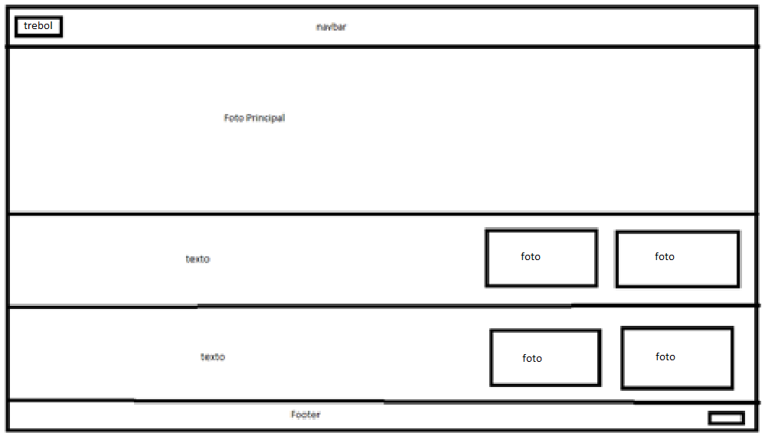
pages/Pag2.html (hecho por paint)
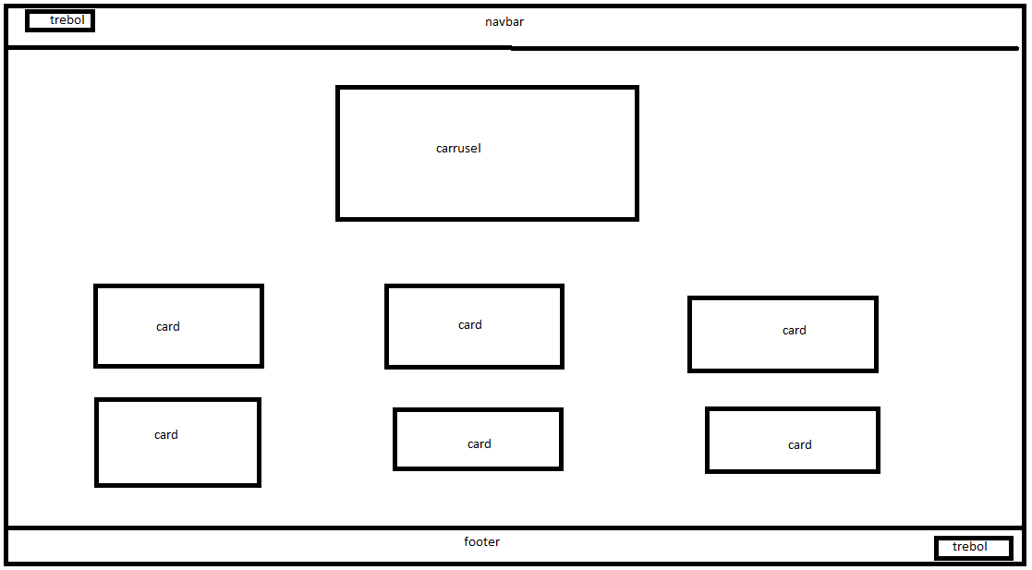
pages/Pag3.html (hecho por paint)
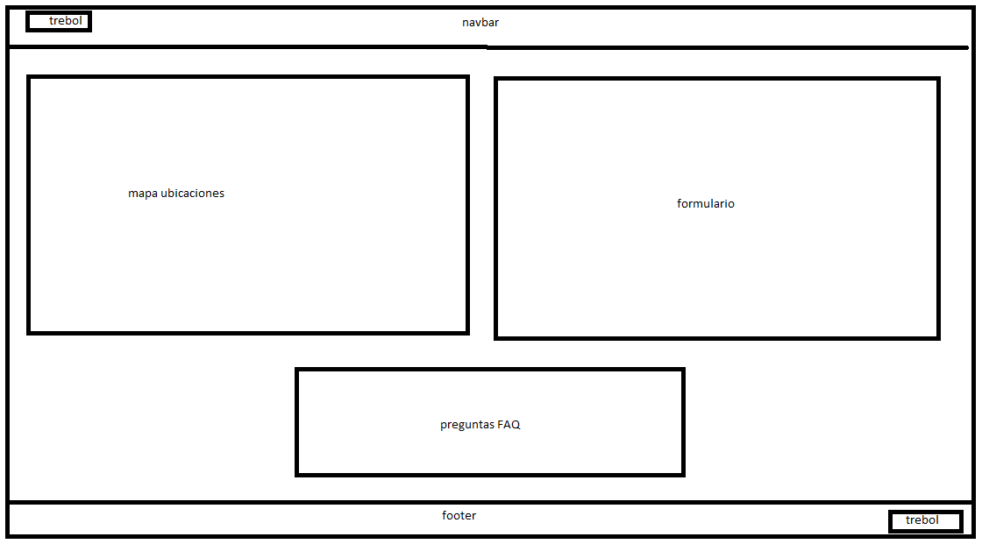

2.3 Resultado final

Página Home
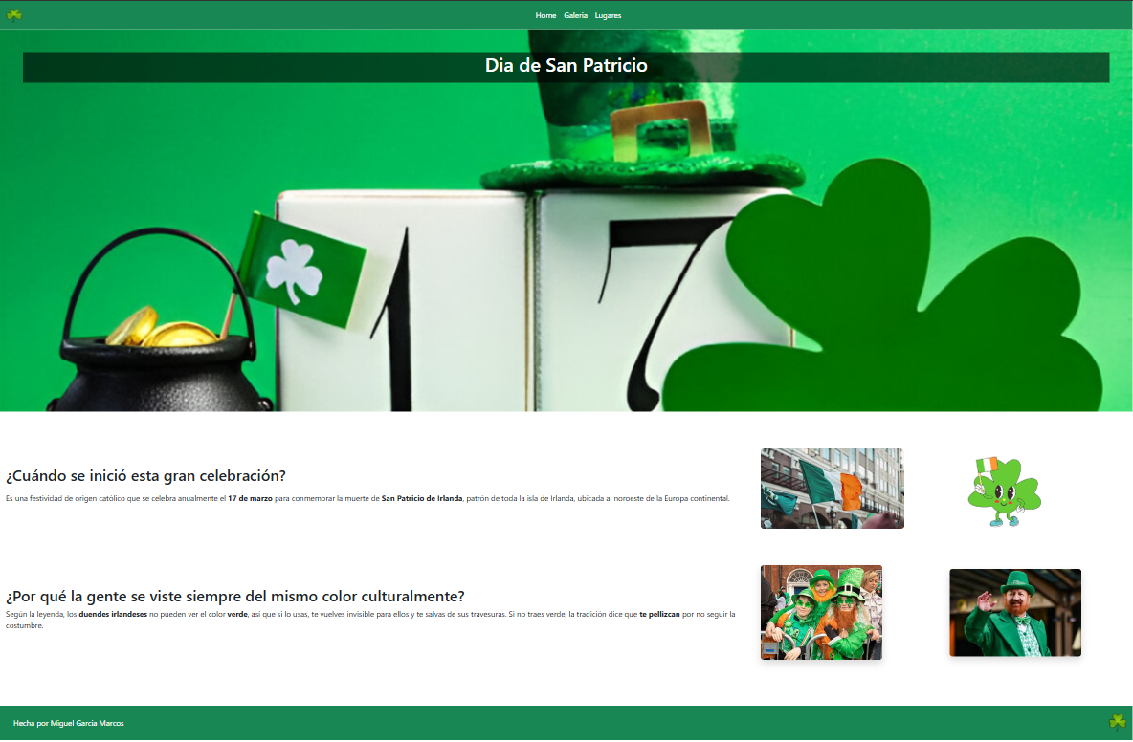

Página Galería
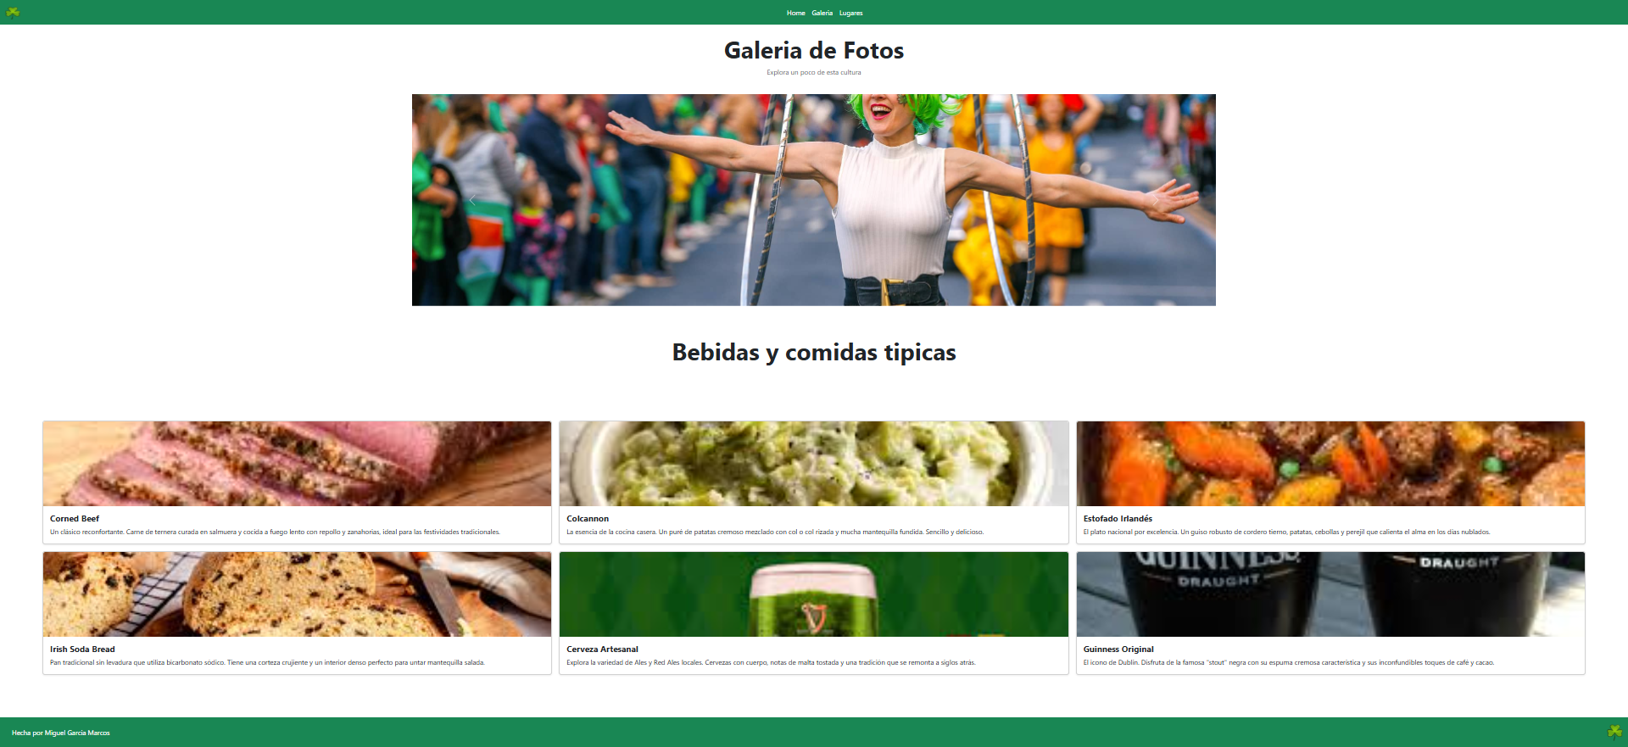

Página Lugares
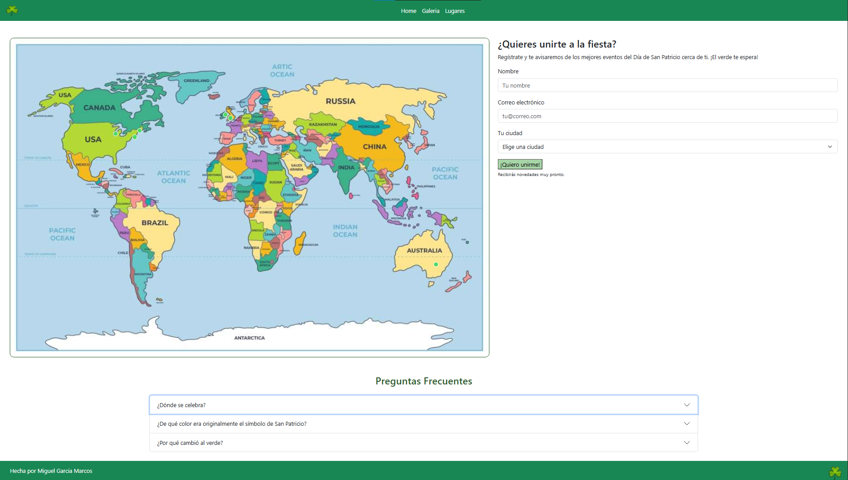

3. Mapa de navegación
El mapa de navegación del proyecto es sencillo y directo, pensado para que el usuario pueda acceder a cualquier página desde cualquier sitio en un solo clic. Todas las páginas comparten la misma barra de navegación superior, lo que evita que el usuario se pierda y refuerza la coherencia visual del sitio.
La estructura del sitio es la siguiente:
- Home (index.html) — página principal con la introducción a la festividad.
- Galería (pages/pag2.html) — página con el carrusel de imágenes y la sección de comidas y bebidas típicas.
- Lugares (pages/pag3.html) — página con el mapa de ciudades, el formulario de registro y el acordeón de preguntas frecuentes.
Desde la página Home se puede acceder a Galería y Lugares a través del menú superior. Desde Galería y Lugares se puede volver a Home, tanto desde el menú como pulsando el logo del trébol situado a la izquierda de la barra de navegación. Esta navegación lineal y simétrica resulta intuitiva para cualquier usuario, ya que no existen niveles de profundidad ni submenús.
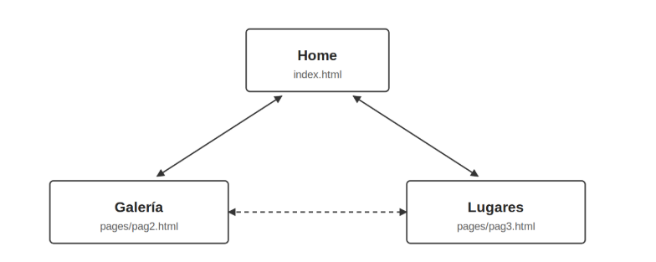

4. Guía de estilos
Para mantener la coherencia visual en todas las páginas del proyecto se ha definido una guía de estilos en la que se especifican los colores principales, la tipografía empleada, los iconos y los criterios para la elección de las imágenes.

4.1. Color
La paleta cromática del proyecto se ha elegido para reforzar la identidad cultural del Día de San Patricio, donde el verde es el color absolutamente protagonista. Se han utilizado distintos tonos de verde combinados con blanco, negro y grises neutros para los textos y los fondos.
Color | Código HEX | Clase Bootstrap | Uso principal
Verde Bootstrap | #198754 | bg-success | Barra de navegación y pie de página
Verde oscuro | #2D5A2D | color personalizado | Títulos y borde del mapa
Verde claro | #A8D5A8 | color personalizado | Botón del formulario
Verde marcador | #4CD964 | color personalizado | Marcadores del mapa
Naranja hover | #FF6B35 | color personalizado | Marcadores al pasar el ratón
Blanco | #FFFFFF | text-white | Texto sobre fondos verdes
Negro translúcido | rgba(0,0,0,0.6) | estilo inline | Fondo del título de cabecera

Esta combinación cromática transmite la esencia de la festividad y, al mismo tiempo, garantiza un contraste adecuado entre el texto y el fondo para mantener una buena legibilidad.

4.2. Tipografía
Para el proyecto se ha utilizado la tipografía por defecto que aporta Bootstrap 5, basada en una pila de fuentes de sistema (system-ui, Segoe UI, Roboto, Helvetica Neue, Arial, sans-serif). Se trata de una familia sans-serif moderna, neutra y de gran legibilidad tanto en escritorio como en móvil.
La jerarquía tipográfica se ha construido aprovechando las clases de Bootstrap:
- display-4 fw-bold: para títulos principales muy destacados (por ejemplo, “Galería de Fotos”).
- h1: título principal de la cabecera de la página de inicio (“Día de San Patricio”).
- h2 / h3: títulos secundarios de cada bloque informativo y de las preguntas del acordeón.
- h5 card-title fw-bold: títulos de cada tarjeta de la sección de comidas y bebidas.
- text-muted: texto descriptivo secundario en un tono gris atenuado.
Los párrafos se han escrito en tamaño estándar y se ha usado la etiqueta <strong> para resaltar palabras clave dentro de los textos, como “17 de marzo”, “San Patricio de Irlanda”, “duendes irlandeses” o “verde”.

4.3. Iconos
El uso de iconos en el proyecto es deliberadamente reducido para mantener una estética limpia y centrada en las imágenes. Los iconos empleados son:
- Trébol (trebol.png): aparece en la barra de navegación como logotipo y enlace a la página de inicio, y también en el pie de página de las tres páginas. Es el elemento gráfico que aporta unidad visual al proyecto.
- Icono hamburguesa: incorporado por Bootstrap dentro de la barra de navegación. Solo aparece en pantallas medianas y pequeñas para colapsar el menú.
- Marcadores del mapa: pequeños círculos verdes diseñados mediante CSS que actúan como puntos de interés sobre el mapa del mundo.
- Flechas del carrusel: iconos por defecto que aporta Bootstrap para los botones de anterior y siguiente en el carrusel de imágenes.

4.4. Imágenes
La selección de imágenes es uno de los elementos más cuidados del proyecto, ya que se trata de una web fundamentalmente visual. Todas las imágenes están almacenadas en la carpeta /img y son de temática irlandesa: bandera de Irlanda, retratos de San Patricio, vestimenta tradicional, fotografías de ambiente festivo, platos y bebidas típicas, mapa del mundo y el trébol como símbolo cultural.
Las imágenes utilizadas en el proyecto son las siguientes:
- header.jpg — imagen de cabecera a pantalla completa en la página de inicio.
- bandera.jpg y aa.png — banderas y representación de San Patricio en el primer bloque informativo.
- historia.jpg y ropa.jpg — imágenes que acompañan al bloque sobre la tradición del color verde.
- fto1.jpg a fto5.jpg — imágenes del carrusel de la página Galería.
- Corned Beef.jpg, Colcannon.jpg, estofado irlandés.jpg, Irish Soda Bread.jpg, cerveza.jpg, guiness.jpg — fotografías de los platos y bebidas típicas.
- mapa_mundo.jpg — mapa de fondo en la página Lugares.
- trebol.png — logotipo en la barra de navegación y en el pie de página.

5. Herramientas utilizadas para el diseño
Durante el desarrollo del proyecto se han empleado varias herramientas, tanto para la fase de diseño como para la implementación y la validación final del código:
- Visual Studio Code: editor de código utilizado para escribir y organizar los ficheros HTML, CSS y los recursos del proyecto. Permite trabajar con extensiones que facilitan el autocompletado y la previsualización en vivo.
- Live Server: extensión de Visual Studio Code que permite ver los cambios en el navegador en tiempo real durante el desarrollo, sin necesidad de recargar manualmente la página.
- Bootstrap 5.3: framework de CSS empleado como base para la maquetación responsive. Aporta el sistema de grid y la mayoría de los componentes (navbar, carrusel, cards, formulario y acordeón).
- Google / bancos de imágenes: para buscar y seleccionar las fotografías representativas de la festividad, la gastronomía irlandesa y el mapa del mundo.
- Navegador web (Chrome / Firefox): utilizado para probar el comportamiento responsive del sitio y revisar la maquetación a distintas resoluciones gracias a las herramientas de desarrollador (DevTools).
- Validadores W3C: usados al final del proyecto para comprobar la validez del HTML y del CSS y asegurar que el código cumple con los estándares.

6. Inspiración e ideas
La idea de realizar una web temática sobre el Día de San Patricio surge del interés por una festividad muy reconocible visualmente, con una identidad gráfica muy marcada (el color verde, el trébol, la cultura irlandesa) y con multitud de elementos culturales atractivos para mostrar: tradiciones, comidas, bebidas, lugares de celebración…
Como referencia se han consultado distintas páginas web culturales y turísticas, especialmente:
- Webs oficiales de turismo de Irlanda, por su uso intensivo del verde, las imágenes a pantalla completa y los bloques de texto cortos acompañados de fotografía.
- Páginas de gastronomía internacional, de las que se ha tomado la idea de presentar los platos en tarjetas con imagen, título y descripción breve.
- Sitios de eventos y festividades, donde es habitual encontrar formularios de registro acompañados de mapas con ubicaciones.
A partir de estas referencias se decidió combinar tres ideas principales en una sola web: un bloque introductorio que explique la festividad (Home), un bloque visual y gastronómico (Galería) y un bloque interactivo con mapa y formulario (Lugares).

7. Validación
Las pruebas realizadas son las siguientes:

7.1. Validación HTML
Se ha validado el código HTML de las tres páginas (index.html, pag2.html y pag3.html) utilizando el validador oficial del W3C disponible en https://validator.w3.org/. Esta herramienta analiza el código y detecta posibles errores de sintaxis, etiquetas mal cerradas o atributos incorrectos.
El resultado de la validación se muestra a continuación:
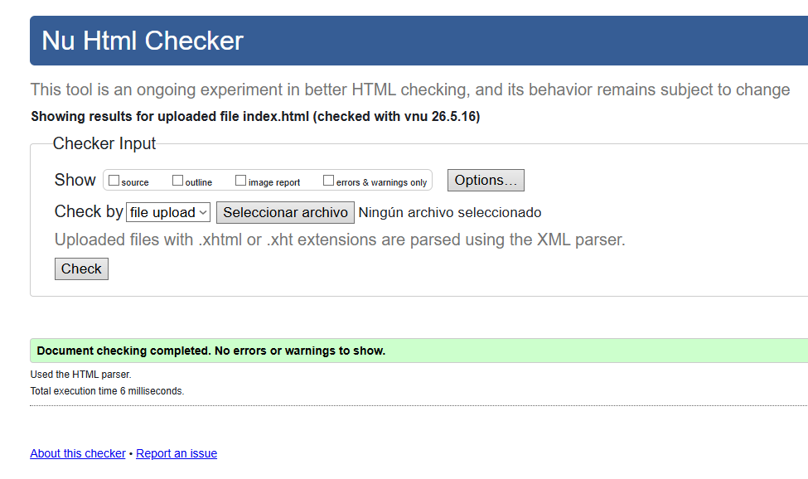
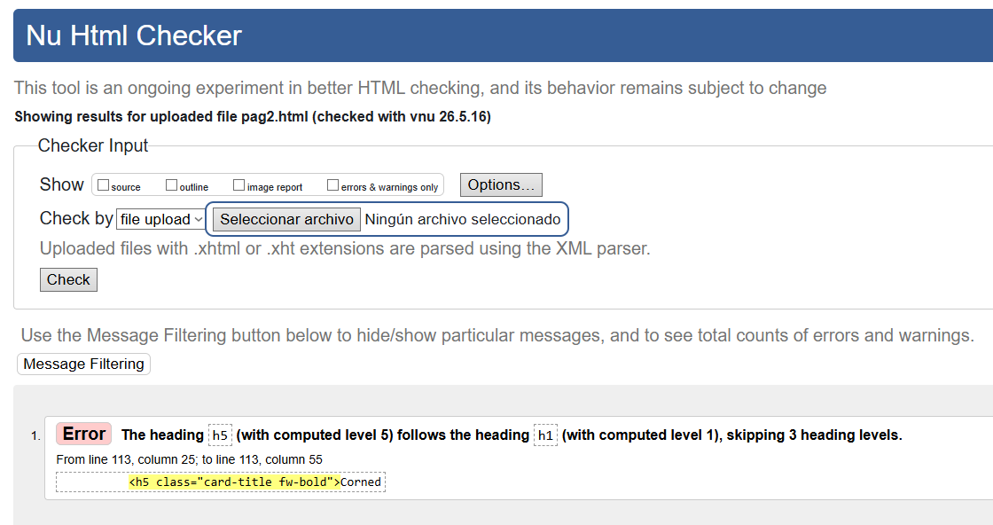
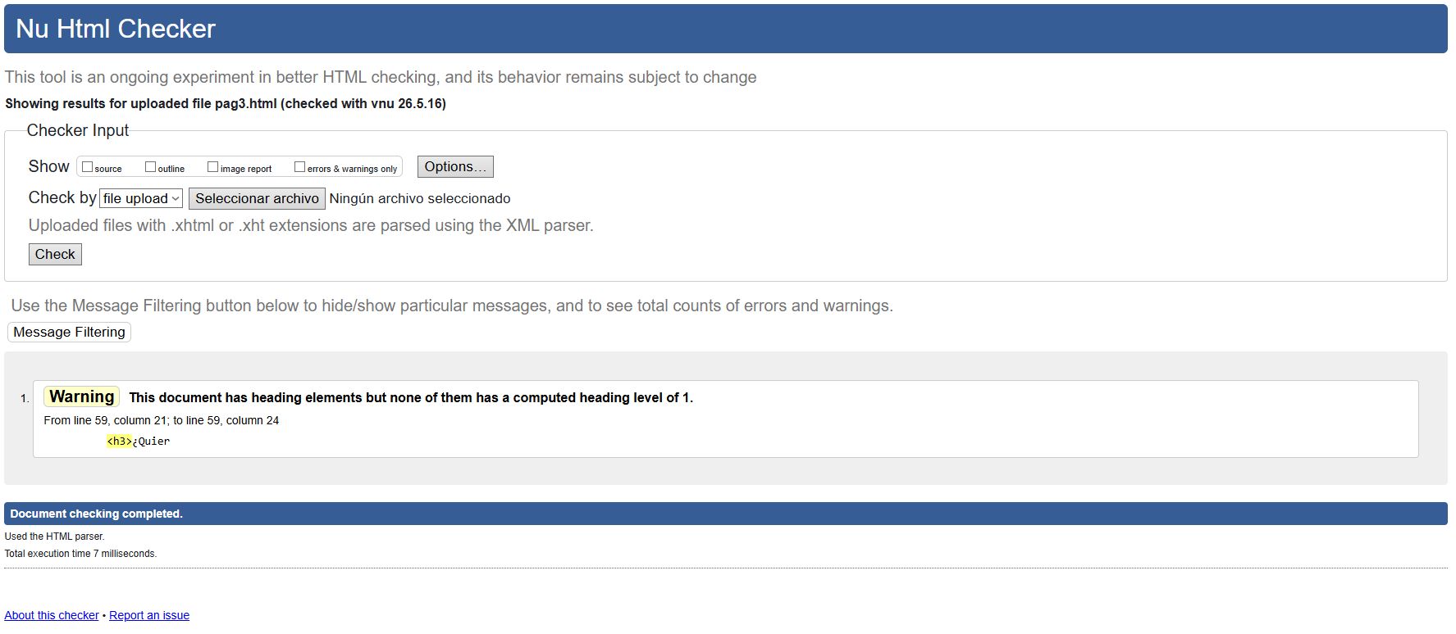

7.2. Validación CSS
De forma análoga, se ha validado el archivo Style.css mediante el validador CSS del W3C disponible en https://jigsaw.w3.org/css-validator/. Esta herramienta comprueba que las reglas CSS sean correctas y compatibles con el estándar.
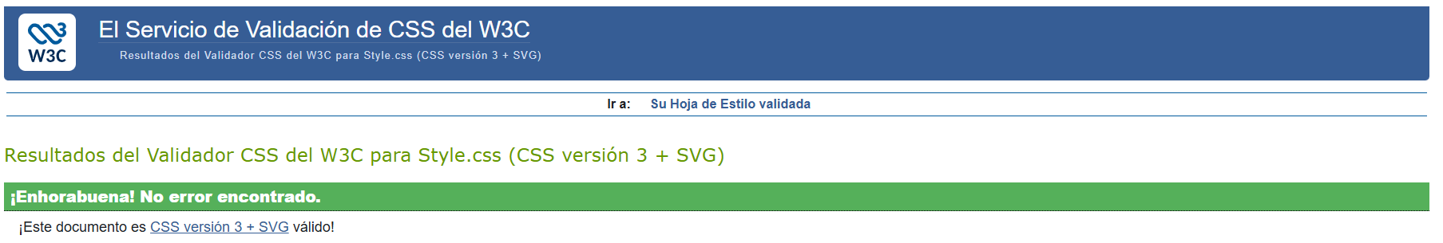

7.3. Accesibilidad y usabilidad
Para garantizar una experiencia accesible al mayor número de usuarios posible se han tenido en cuenta las siguientes consideraciones:
Index.html
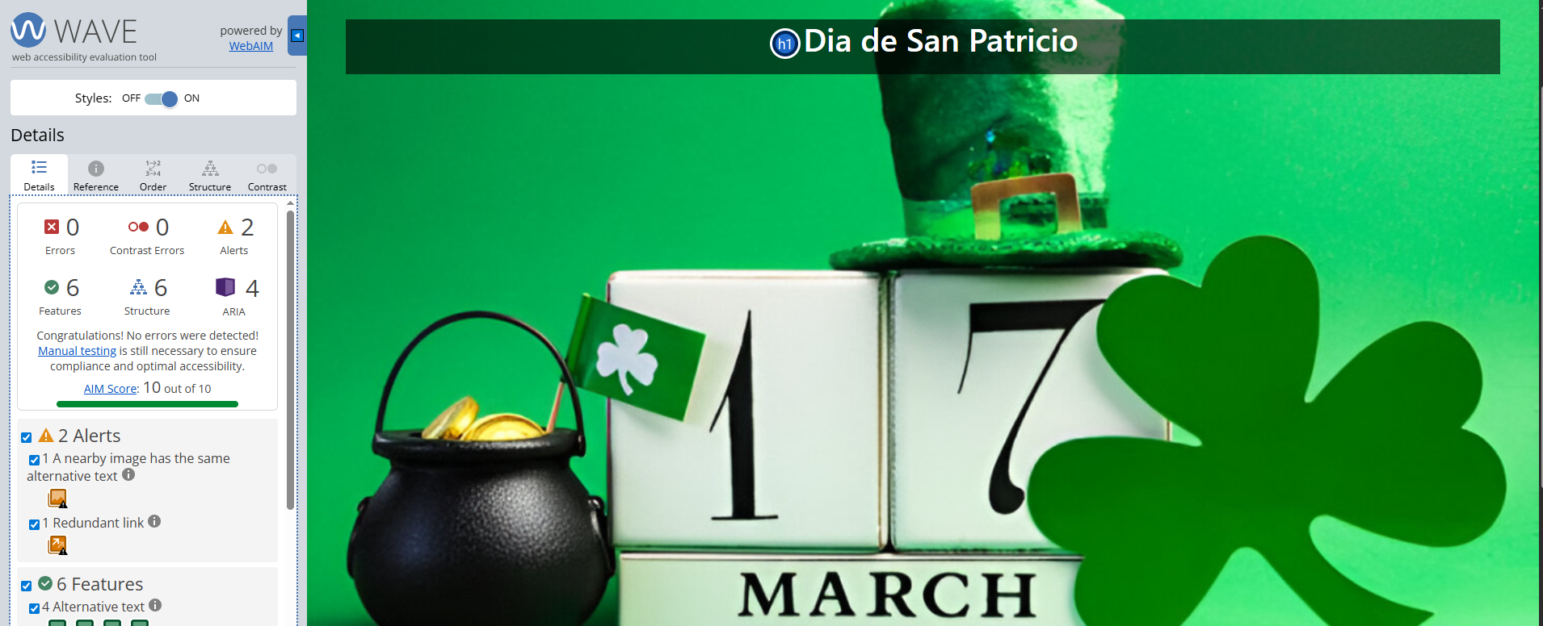
Galería.html
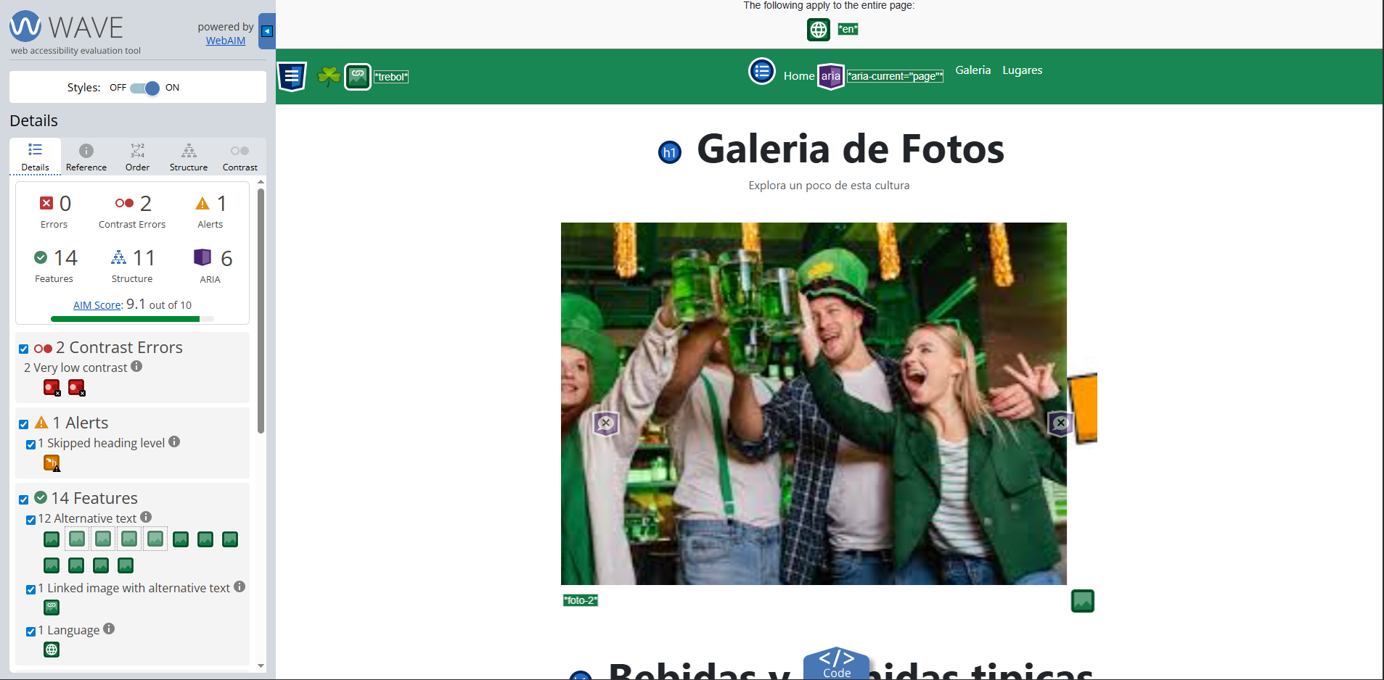
Lugares.html
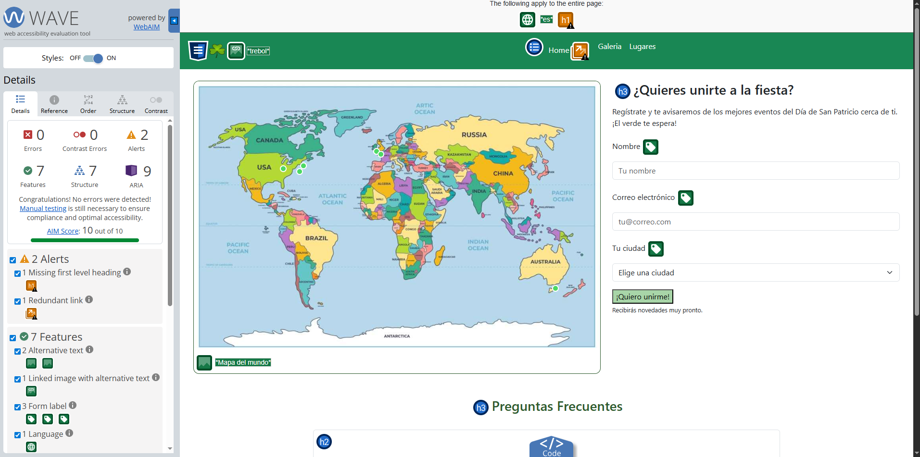

7. URL de acceso
El proyecto se puede consultar en línea a través de la siguiente dirección:
[ Insertar aquí la URL de publicación del proyecto ]
Además, todo el código fuente, las imágenes y el resto de archivos del proyecto se encuentran organizados en la siguiente estructura de carpetas:
- /index.html — página principal.
- /css/Style.css — hoja de estilos personalizada.
- /img/ — carpeta con todas las imágenes utilizadas en el proyecto.
- /pages/pag2.html — página Galería.
- /pages/pag3.html — página Lugares.

8. Webgrafía
Las siguientes páginas y recursos han sido consultados para la elaboración del proyecto, tanto para la documentación técnica como para la búsqueda de información, imágenes y referencias visuales:
- Documentación oficial de Bootstrap 5.3 — https://getbootstrap.com/docs/5.3/
- MDN Web Docs (HTML y CSS) — https://developer.mozilla.org/es/
- Validador HTML del W3C — https://validator.w3.org/
- Validador CSS del W3C — https://jigsaw.w3.org/css-validator/
- Wikipedia: Día de San Patricio — https://es.wikipedia.org/wiki/D%C3%ADa_de_San_Patricio
- Tourism Ireland — https://www.ireland.com/
- Google Imágenes — https://images.google.com/ (búsqueda de imágenes de la festividad, comidas típicas y mapas).

